Szatkownica gastronomiczna
<a href="https://gastrosalon.pl/Szatkownice-c1300">Szatkownica gastronomiczna</a> to urządzenie, które przyspieszy i usprawni pracę kucharza podczas przygotowywania dań z warzyw. Jest to niezbędnik w każdej dużej restauracji oraz barze sałatkowym. Zobacz jakie zalety ma to urządzenia.

Szatkownica gastronomiczna
W dzisiejszych czasach duża dobrze prosperująca restauracja nie obejdzie się bez niezbędnego sprzętu gastronomicznego. Jednym z ważniejszych elementów jest szatkownica gastronomiczna. Nie tylko usprawni ona pracę, ale także przyspieszy. Kucharz nie jest w stanie ręcznie przerobić takiej samej ilości warzyw do szatkownica w tym samym czasie. Jest to sprzęt nadający się do przygotowania każdego rodzaju warzywa wykorzystywanego w restauracji.

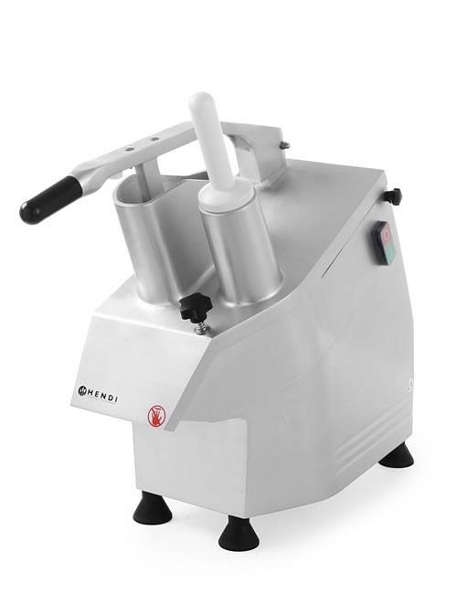
Zalety szatkownicy
Główną zaletą szatkownicy jest szybkość przygotowania warzyw. W lokalach obsługujących duże ilości klientów pomoże ona przygotować dania dla kilkudziesięciu osób naraz. Warzywa, do których pokrojenia użyjemy szatkownicy są dokładniej i równomierniej pokrojone, czego nie uda się zrobić krojąc ręcznie. Urządzenie posiada duży otwór na większe kawałki warzyw oraz mały otwór do tych mniejszych. Na wyposażeniu znajdują się tarcze dające różne efekty krojenia. Wykonana jest z wysokiej jakości materiałów, co zapewnia jej odpowiednią wytrzymałość. A także posiada niezbędne czujniki zapewniające bezpieczeństwo podczas pracy. Szatkownica gastronomiczna znajdzie zastosowanie wszędzie gdzie liczy się czas na przygotowanie dania.
Szatkownica gastronomiczna

